**Осенняя экскурсия в парк**

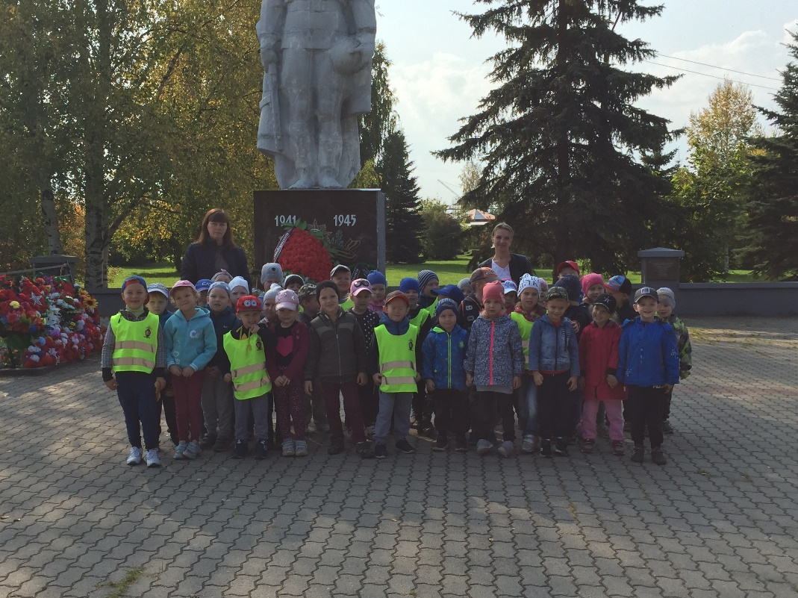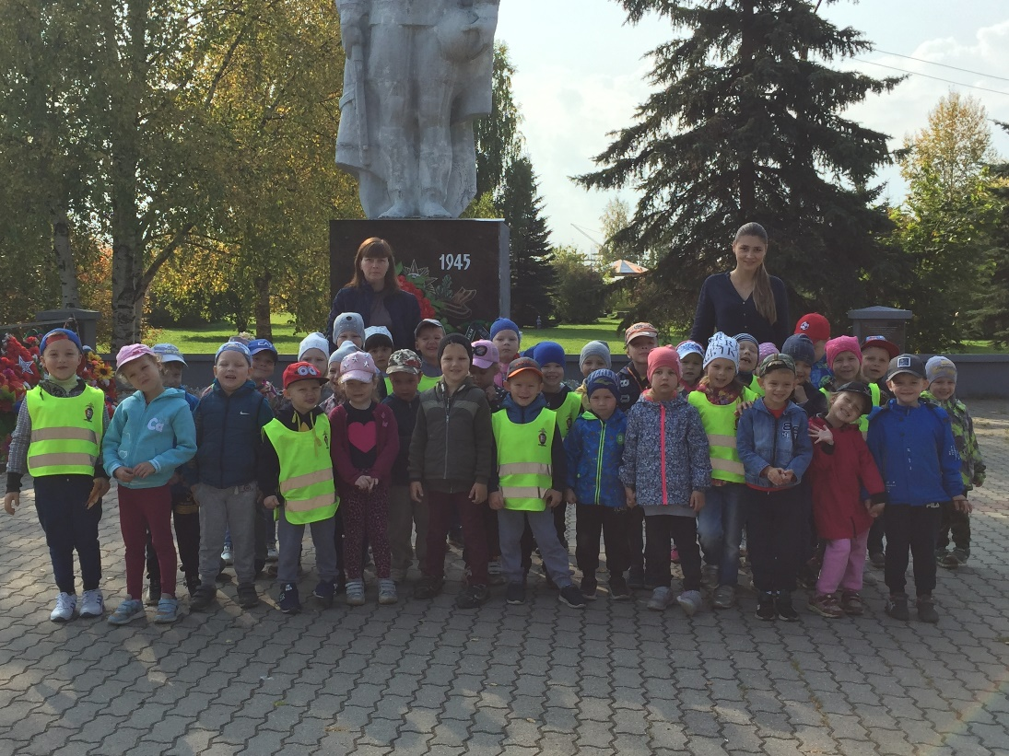

**Листья жёлтые танцуют,  
С веток падают, летят.  
Эту сказку золотую  
Называют «листопад».**

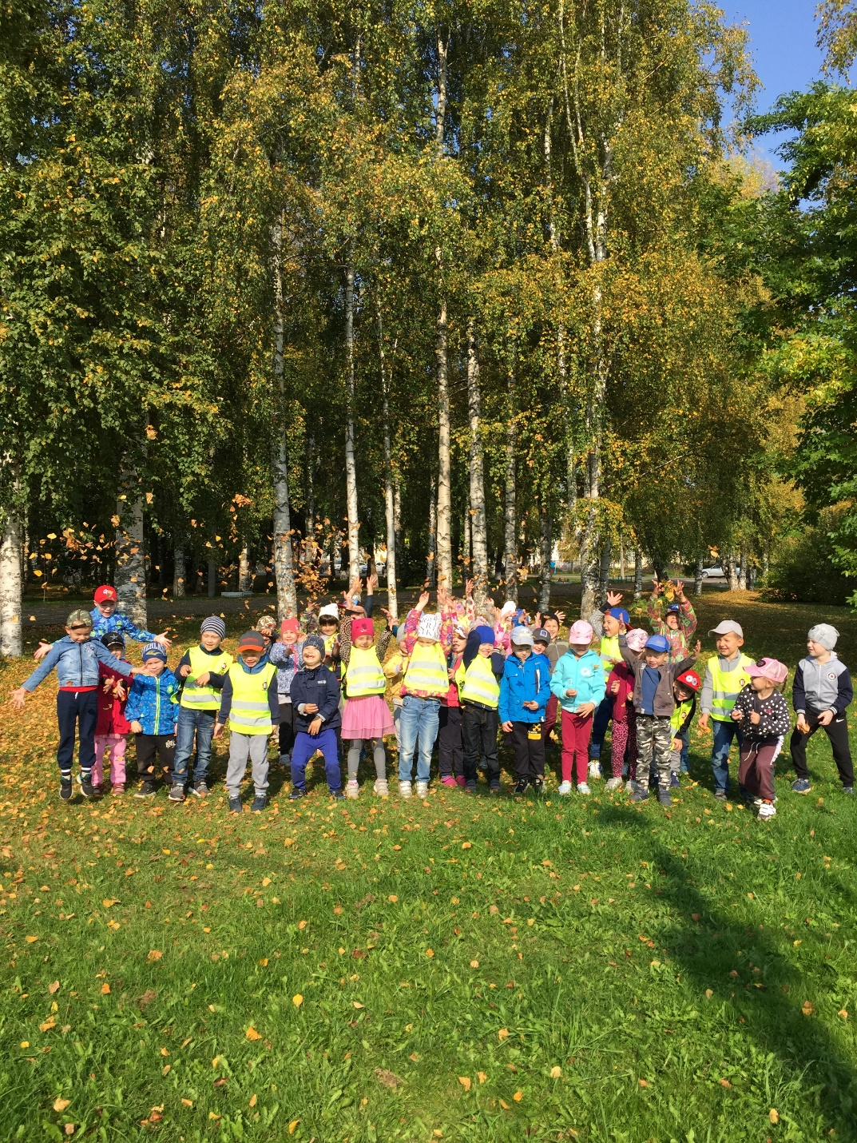

**Листья золотые падают, летят,  
Листья золотые устилают сад.  
Много на дорожках листьев золотых,  
Мы букет хороший сделаем из них,  
Мы букет поставим посреди стола,  
Осень золотая в гости к нам пришла.**

